| **KIỂM TRA ĐỊNH KÌ CUỐI HỌC KỲ I Môn: TOÁN 1 Thời gian:** **40 phút** *(không kể thời gian phát đề)* |
| --- |

**Câu 1:**

| 0 | 1 | 2 |  | 4 | 5 | 6 | 7 | 8 | 9 | 10 |
| --- | --- | --- | --- | --- | --- | --- | --- | --- | --- | --- |

Số cần điền vào ô trống là:

| A. 3 | B. 4 | C. 2 |
| --- | --- | --- |

**Câu 2:** Nối hình vẽ với tên của hình

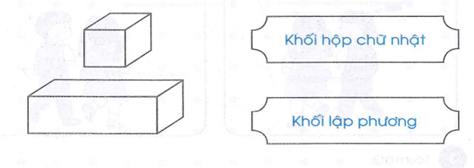

**Câu 3:** Kết quả của phép tính: 4 + 1 = ...

| A. 3 | B. 4 | C. 5 |
| --- | --- | --- |

**Câu 4:** Số

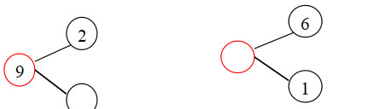

**Câu 5:** Điền >, <, =

| 9 ☐ 3 | 2 ☐ 8 |
| --- | --- |

**Câu 6:** Xem hình bên cho biết:

| a) Có ………... hình vuông.  b) Có …………hình tam giác. | Đề thi học kì 1 môn Toán lớp 1 |
| --- | --- |

**Câu 7:** Viết số và cách đọc số theo mẫu:

| a) ba:3  b) 1: một | 5: ........  bốn: ............ | 7: ..........  tám: .......... |
| --- | --- | --- |

**Câu 8:** Kết quả của phép tính 8 – 5 + 1 =....

| A. 4 | B. 5 | C. 6 |
| --- | --- | --- |

**Câu 9**: Viết các số 10, 7, 1, 9 theo thứ tự từ bé đến lớn:

............................................................................................................................................

**Câu 10:** Viết phép tính phù hợp với bài toán:

Có 3 bạn đang đá cầu, thêm 2 bạn chạy đến, rồi lại thêm 3 chạy đến. Có tất cả bao nhiêu bạn?

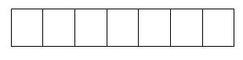

**Đáp án đề thi học kì 1 môn Toán lớp 1**

**Câu 1**: Khoanh vào câu A. (1 điểm)

**Câu 2**: Nối đúng mỗi hình được 0,5 điểm. (1 điểm)

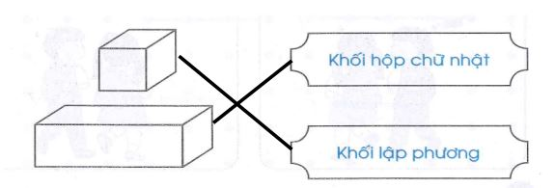

**Câu 3:** Khoanh vào câu **C** (1 điểm)

**Câu 4**: Điền đúng mỗi số được 0,5 điểm. (1 điểm)

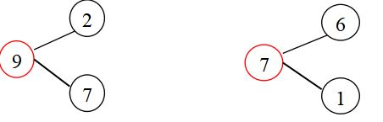

**Câu 5:** (1 điểm)

9 > 3

2 < 8

**Câu 6**: Xem hình bên cho biết: (1 điểm)

a) Có 3 hình vuông. (0,5 điểm)

b) Có 4 hình tam giác. (0,5 điểm)

**Câu 7:** Viết đúng mỗi số được 0,25 điểm. (1 điểm)

a. ba: 3 5: năm 7: bảy

b) 1: một bốn: 4 tám: 8

**Câu 8:** Khoanh vào câu A. (1 điểm )

**Câu 9:** Thứ tự từ bé đến lớn là 1, 7, 9, 10: (1 điểm )

**Câu 10:** (1 điểm )

Học sinh viết đúng phép tính được 1 điểm

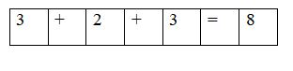

**Ma trận đề thi học kì 1 môn Toán lớp 1**

| **Mạch kiến thức** | **Số câu** | **Mức 1** | | **Mức 2** | | **Mức 3** | | **Tổng** | |
| --- | --- | --- | --- | --- | --- | --- | --- | --- | --- |
| TN | TL | TN | TL | TN | TL | TN | TL |
| 1.Số học  - Các số trong phạm vi 10.  - Cộng, trừ, so sánh các số trong phạm vi 10. | Số câu | 2 | 2 | 1 | 1 |  | 2 | 3 | 5 |
| Câu số | 1,3 | 4,5 | 7 | 8 |  | 9,10 |  |  |
| *Số điểm* | 2 | 2 | 1 | 1 |  | 2 | 3 | 5 |
| 2.Hình học  Nhận dạng hình | Số câu |  | 1 |  | 1 |  |  |  | 2 |
| Câu số |  | 2 |  | 6 |  |  |  |  |
| *Số điểm* |  | 1 |  | 1 |  |  |  | 2 |
| Cộng | Số câu | 2 | 3 | 1 | 2 |  | 2 | 3 | 7 |
| *Số điểm* | *2* | *3* | *1* | *2* |  | *2* |  |  |